Sommertrend 2021:
Wohlfühlurlaub in Bad Füssing
- Europas beliebtestem Kurort mit Thermenvielfalt

Europas beliebtester Kurort Bad Füssing bietet Sommerurlaub in Bayern mit vielen Superlativen — und meldet aktuell kontinuierlich steigende Gästezahlen.

Bad Füssing - Reisen ist die Sehnsucht nach dem Leben, ein Spruch des deutschen Schriftstellers Kurt Tucholsky, der sich aktuell wieder bestätigt zeigt. Denn nie war die Reiselust der Deutschen größer und damit die Sehnsucht nach einer erholsamen und sicheren Auszeit, purer Entspannung, echten Wohlfühlerlebnissen und Genussmomenten. Nach vielen Monaten des Corona-bedingten Lockdowns ist die lang ersehnte Urlaubsreise nun endlich wieder möglich und es zeigt sich auch in diesem Jahr, dass die meisten möglichst kurzfristig buchen und im eigenen Land bleiben möchten.
Bad Füssing in Niederbayern kann als eines der führenden Gesundheits-reiseziele in Deutschland von diesem Sommertrend 2021 bestens profitieren. „Unsere Gäste- und Übernachtungszahlen steigen seit Juni dieses Jahres wieder kontinuierlich an und wir freuen uns sowohl über die Wiederkehr vieler Stammgäste, als auch neuer Gäste, die erstmals zu uns kommen, um sich ihre Sommerurlaubsträume zu verwirklichen“, sagt Daniela Leipelt, Bad Füssings Kur- & Tourismusmanagerin. „Gesundheits- & Wellness-Urlaub ist sehr gefragt und gerade unsere Hotels und Gastgeber im Premiumsegment, die in den letzten Jahren erfolgreich investiert haben, sind über die Sommermonate bereits sehr gut gebucht. Aber es sind auch noch Urlaubsquartiere frei.“

Der Kurort an der bayerisch-österreichischen Grenze ist das beliebteste Heilbad in Europa und „Endlich wieder Bad Füssing“ ist die Überschrift der vielfältigen Aktionen rund um die ReStart-Kampagne, die überall seit Juni im Ort sichtbar wird und die positive „Rückkehrstimmung“ erlebbar macht:

Niederbayerische Gastlichkeit, 1000 Wellness-Inseln zwischen den Thermen, zahlreiche Rad- und Wanderrouten sowie Natur- & Aktiv-Angebote helfen mit, den Stress der vergangenen Monate zu vergessen und den Alltag hinter sich zu lassen. Das Magazin „Focus“ prämierte Bad Füssing dreimal in Folge nach 2019 und 2020 auch in diesem Jahr 2021 als „Top-Kurort“ in Deutschland.

Das sprudelnde Geheimnis Bad Füssings und Motor der Erfolgsgeschichte: 100.000 Liter des mit einer speziellen Art an Sulfid-Schwefel angereicherten Heilwassers fließen in Bad Füssing Stunde für Stunde frisch, wirkstoffreich und in einer seit acht Jahrzehnten unveränderten Zusammensetzung mit 56 Grad Celsius aus 1.000 Metern Tiefe in die drei Thermen - Therme EINS, Europa Therme und Johannesbad Therme. Auch in mehr als 20 Hotels wird das Heilwasser bereitgestellt.

Das Heilbad im Herzen des Bayerischen Golf- und Thermenlands ist zugleich auch ein glanzvoller Stern am deutschen Wellness-Himmel. Wellness-Urlaub in Bad Füssing ist eine Reise durch faszinierende Entspannungs- und Wohlfühlattraktionen aus aller Welt - von der Ayurveda-Ölmassage bis zur Zen-Meditation. Einmalig und mit fünf Sternen ausgezeichnet: Der Saunahof. In einem originalgetreu wieder aufgebauten niederbayerischen Vierseit-Bauernhof aus dem 17. Jahrhundert können die Gäste in einer der spektakulärsten Saunawelten Europas pure Entspannung genießen und in eine andere Zeit eintauchen.

„Thermenradeln“ mit viel „gesundem Abstand“
Bad Füssing bietet aber noch viel mehr: Die rund 460 Kilometer bestens ausgebaute Rad- und Wanderwege bietet beste Grundlagen für einen Rad-Aktivurlaub mit viel „gesundem Abstand“. Mehrere tausend Leihfahrräder und immer mehr E-Bike-Verleihstationen machen Bad Füssing zum idealen Urlaubsziel für eine entspannende Aktiv-Auszeit. Die erholsame Verbindung aus Thermalbaden und Radeln ist einer der besonderen Genüsse, die jüngere und ältere Gäste im Sommer gleichermaßen in Bad Füssing schätzen - als ideale Kombination, um neue Energie zu tanken, die Seele baumeln zu lassen, fit zu bleiben und gleichzeitig das Beste für Rücken und Gelenke zu tun. Nordic Walker finden in Deutschlands größtem Nordic Walking-Zentrum zudem über 20 verschiedene Trails mit mehr als 160 Kilometern Länge.

Ein Sommer mit vielen Kultur-Höhepunkten
Bad Füssing wird auch neben Radtour, Wanderung, Thermalbad, Kulinarik, Einkaufsbummel und Entspannung nie langweilig: Viele Kulturhöhepunkte garantieren - trotz der aktuell herausfordernden Rahmenbedingungen - in den kommenden Wochen viel Abwechslung. Zu den Highlights gehören die regelmäßigen Open-Air-Konzerte des Bad Füssinger Kurorchesters im Kurpark.

Ein besonderer Glanzpunkt: Das 22. Bad Füssinger Kulturfestival, das ab Mitte September mit herausragenden Musik-, Kabarett- und Konzerterlebnissen in außergewöhnlichen Zeiten begeistern will. „Es ist die Vielfalt der Attraktionen, die einen Wohlfühlurlaub oder ein entspannendes Wochenende in Bad Füssing gerade in den Sommermonaten so unvergleichlich macht und weshalb immer mehr unserer Stammgäste zurückkehren und Erstbesucher sich für unseren Ort entscheiden“, sagt die Bad Füssinger Tourismusverantwortliche.

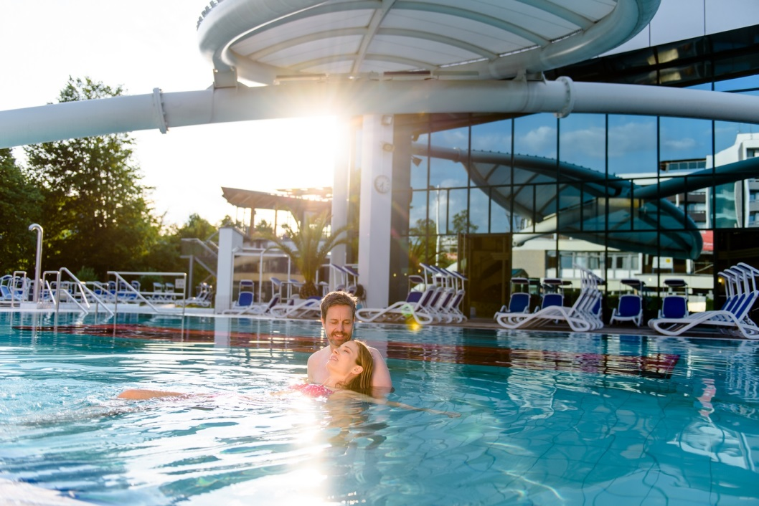

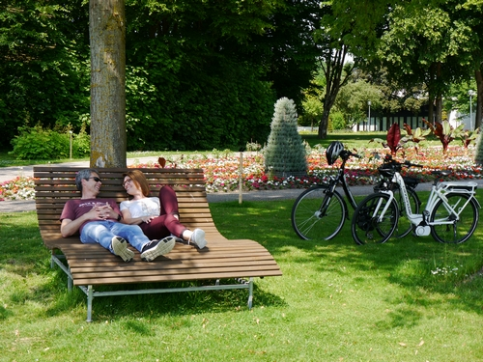

Fotos: Kur- & GästeService Bad Füssing

Hinweis für die Redaktion:
Diese Fotos sowie weitere Pressetexte und attraktive Pressebilder aus und über Bad Füssing zum kostenfreien Download und zur honorarfreien Nutzung in Druckqualität im Internet unter: http://badfuessing.newswork.de

